**Von den Messwerten zum Gesetz**

**Versuch 1: Abstandsgesetz**

Aufbau: Zwischen Geiger-Müller-Zählrohr und einem Cs-137-Präparat befindet sich eine dünne Aluminiumplatte.

Messung: Es wird die Zählrate *z* in Abhängigkeit vom Abstand *r* (zum Präparat) gemessen.

|  |  |  |  |  |  |
| --- | --- | --- | --- | --- | --- |
| Abstand *r*  in cm | 5 | 10 | 15 | 20 | 25 |
| Zählrate* *z* in 1/min | 1280 | 310 | 139 | 78 | 51 |

* Hinweis: Die Nullrate ist bei den Messungen schon berücksichtigt.

Auswertung:

a) Stellen Sie die Zerfallsgleichung für den Zerfall des Cs-Präparats auf.

b) Begründen Sie die Funktion der dünnen Aluminiumplatte in dem Versuchsaufbau.

c) Zeichnen Sie das *r-z*-Diagramm.

d) Untersuchen Sie mithilfe der Regressionsfunktion im Taschenrechner verschiedene Funktionen *z(r)* zur Beschreibung der Messwerte.

e) Begründen Sie, welche der möglichen Regressionsfunktionen am besten zu dem Versuchsaufbau passt.

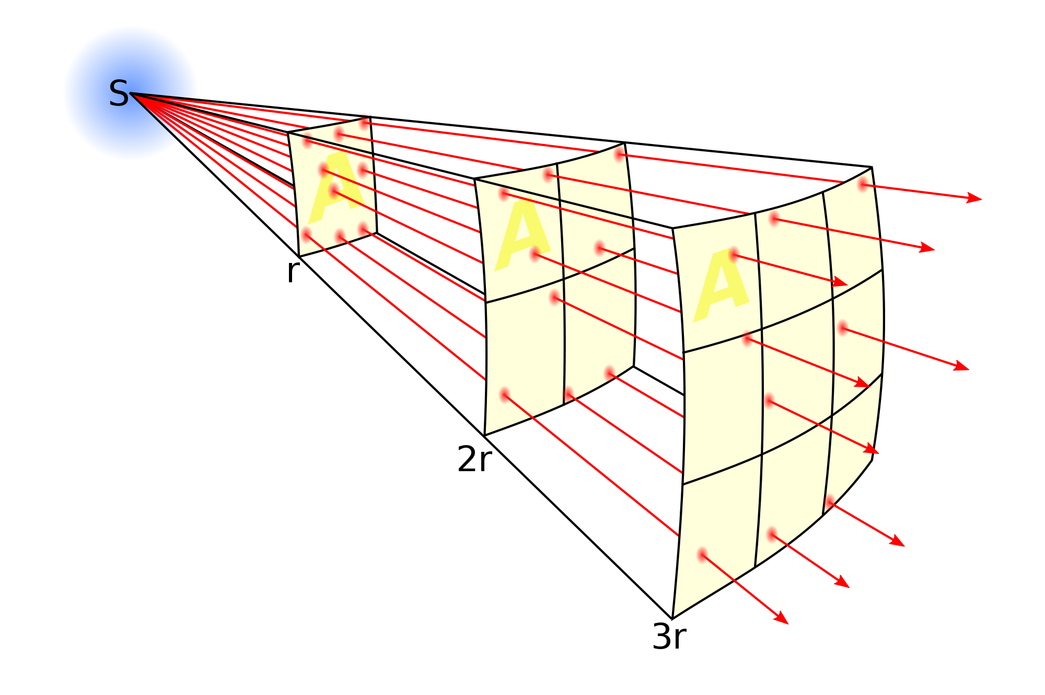

**Von den Messwerten zum Gesetz**

**Versuch 2: Absorptionsgesetz**

Aufbau: Ein Geiger-Müller-Zählrohr steht in festem Abstand von 10 cm vor einem Cs-137-Präparat. Unmittelbar vor dem Präparat steht eine dünne Aluminiumplatte. Direkt vor das Zählrohr stellt man Bleiplatten unterschiedlicher Dicke *d*.

Messung: Es wird die Zählrate *z* in Abhängigkeit von der Plattendicke gemessen.

|  |  |  |  |  |  |
| --- | --- | --- | --- | --- | --- |
| Dicke d  in mm | 0 | 5 | 10 | 20 | 30 |
| Zählrate* *z* in 1/min | 310 | 171 | 97 | 31 | 10 |

* Hinweis: Die Nullrate ist bei den Messungen schon berücksichtigt.

Auswertung:

a) Stellen Sie die Zerfallsgleichung für den Zerfall des Cs-Präparats auf.

b) Begründen Sie die Funktion der dünnen Aluminiumplatte in dem Versuchsaufbau.

c) Zeichnen Sie das *d-z*-Diagramm.

d) Untersuchen Sie mithilfe der Regressionsfunktion im Taschenrechner verschiedene Funktionen *z(d)* zur Beschreibung der Messwerte.

e) Begründen Sie, welche der möglichen Regressionsfunktionen am besten zu dem Versuchsaufbau passt.

f) Bestimmen Sie die **Halbwertsdicke.**

